Экспериментальная оценка анизотропии жесткости передней опоры шпиндельного узла токарного станка

А.Ф. Денисенко, М.В. Якимов
Самарский государственный технический университет

Аннотация: Предлагается способ и методика контроля жесткости шпиндельных узлов токарных станков с использованием нагрузочного устройства, позволяющего определять статическую радиальную жесткость шпиндельного узла при изменении направления вектора нагрузки. Выбор параметров нагрузочного устройства выполнен с использованием конечно-элементного моделирования. Построенный с использованием предлагаемого способа и методики годограф упругих деформаций передней опоры шпинделя подтвердил наличие существенной анизотропии жесткости опоры шпиндельного узла.
Представленные способ и методика контроля жесткости шпиндельных узлов металлорежущих станков, а также нагрузочное приспособление с возможностью изменений направления вектора силы показали свою работоспособность, эффективность, а также достаточную простоту реализации, что наиболее благоприятно для использования в производственных условиях.
Ключевые слова: токарный станок, шпиндельный узел, жесткость, анизотропия жесткости, нагрузочное устройство, метод конечных элементов, годограф деформаций.

Жесткость металлорежущего станка оказывает решающее влияние на основные выходные показатели - точность и производительность, в том числе на качество обработанной поверхности, виброустойчивость, стойкость инструмента, долговечность конструкций.
Основная роль жесткости проявляется в формировании упругих перемещений в зоне резания.
Особая роль здесь принадлежит жесткости шпиндельного узла, как системы станка, непосредственно связанной с заготовкой [1,2].
Тенденцией современного развития металлорежущих станков токарной группы является многообразие компоновок станков, связанных с применением многорезцовой обработки, использованием нескольких резцедержателей, многопозиционных револьверных головок, изменением формы и размеров корпусов шпиндельных узлов, необходимостью создания роботизированных технологических комплексов [3,4] и т.д., что сопровождается изменением направления силы резания и необходимостью определения радиальной жесткости в зоне обработки во всех возможных направлениях действия нагрузки.
Все это делает недостаточным информацию о жесткости, получаемой одним из распространенных способов с использованием специального нагрузочного приспособления, разработанного ЭНИМС, когда к цилиндрической оправке с конусным хвостовиком, плотно установленной в конусное отверстие шпинделя, прикладывается с помощью динамометра нагрузка под углом 30° к вертикали, то есть по направлению действия равнодействующей сил резания в токарных станках традиционной компоновки и контролем упругих смещений между инструментом и заготовкой в радиальном направлении. Рассмотренный метод имеет существенный недостаток, так как при таком подходе направление нагрузки постоянно.
В данной работе предлагается способ и методика контроля жесткости шпиндельных узлов токарных станков с использованием нагрузочного устройства, позволяющего определять статическую радиальную жесткость шпиндельного узла при изменении направления вектора нагрузки.
Нагрузочное устройство представляет собой цилиндрическую оправку с коническим хвостовиком (Рис. 1).

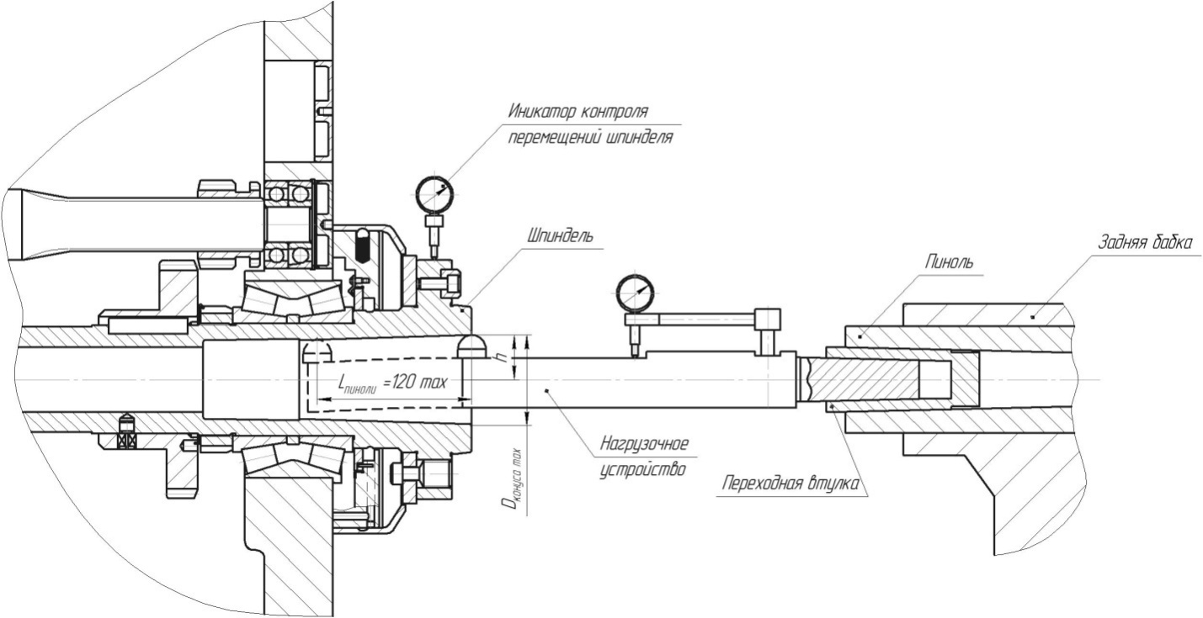
Рис. 1. - Измерительная схема

На цилиндрической части оправки профрезерованы две лыски для базирования стойки индикатора и нагрузочного упора на передней части оправки. Принцип устройства заключается в создании радиальной нагрузки на шпиндель, вызванной упругой деформацией оправки при скольжении упора нагрузочного устройства по внутренней конической поверхности шпинделя (Рис. 1).
Геометрические размеры оправки зависят от типоразмера станка и прежде всего от внутреннего конуса шпинделя.
Цилиндрическая оправка с конусным хвостовиком устанавливается в переходной втулке и далее в конусном отверстии пиноли задней бабки (Рис.1). Угловое положение упора нагрузочного устройства соответствует направлению действия силы.
Пиноль задней бабки вдвигают в крайнее положение, после чего заднюю бабку перемещают по направляющим станины до легкого касания упором нагрузочного устройства внутренней конической поверхности шпинделя. Заднюю бабку фиксируют от перемещений.
Далее, вращая рукоятку выдвижения пиноли, осуществляют нагружение шпиндельного узла радиальной силой. Величину силы оценивают по индикатору установленному на нагрузочном устройстве.
Величину относительных перемещений шпинделя контролируют посредством индикатора, установленного на направляющих или суппортной группе (при контроле жесткости шпиндельной бабки) или на корпусе шпиндельной бабки (при контроле жесткости монтажа шпинделя в корпусе шпиндельной бабки).
Нагрузка, создаваемая оправкой, оценивается через изгиб оправки. Для соотнесения значений изгиба оправки и силы, вызвавшей его, выполняется тарировка, путем приложения к упору фиксированной силы и контроля показаний индикатора.
Для изменения вектора действия нагрузки, необходимо извлечь нагрузочное устройство из пиноли задней бабки, снять переходную втулку. После чего изменить угловую ориентацию нагрузочного устройства в переходной втулке и повторить описанные выше действия.
Геометрические размеры устройства можно определить экспериментально или в ходе конечно-элементного моделирования (Рис. 2).

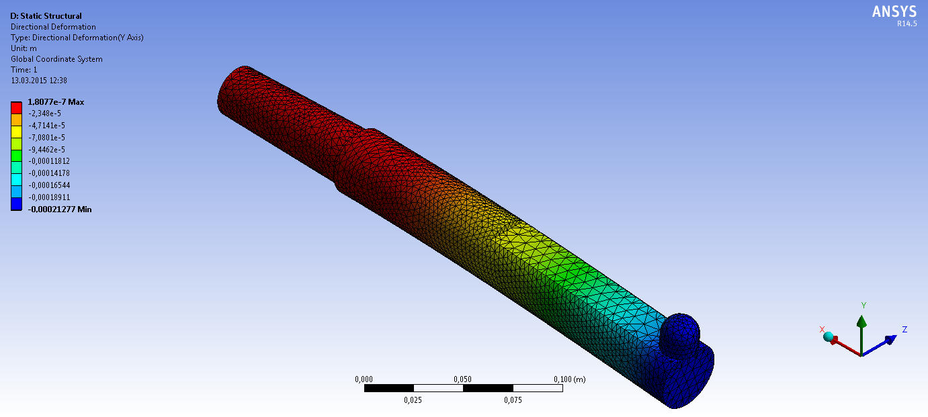
Рис. 2. - Конечно-элементная модель нагрузочного устройства

На рис. 3 представлен рабочий чертеж оправки для определения жесткости шпиндельного узла, имеющего внутренний конус Морзе №6, размеры которой получены в результате моделирования методом конечных элементов работы нагрузочного устройства.

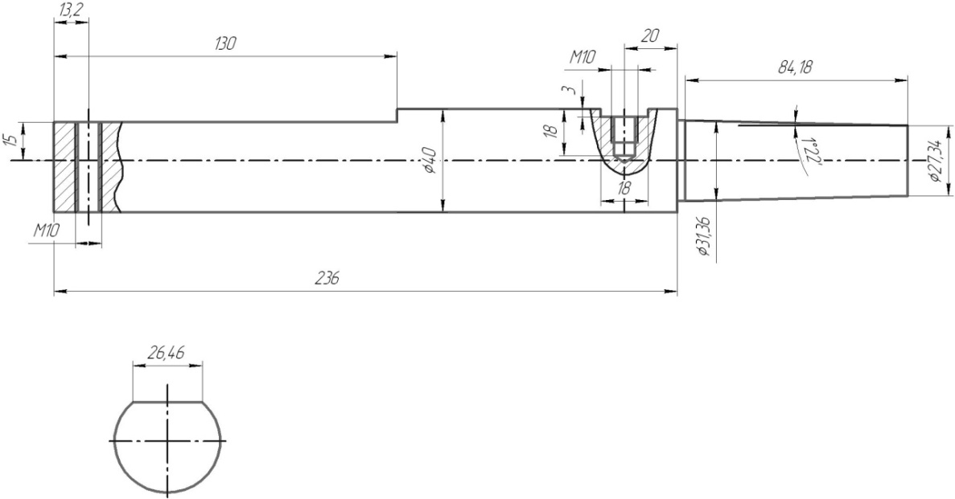
Рис. 3. - Рабочий чертеж оправки устройства для определения жесткости шпиндельного узла, имеющего внутренний конус Морзе №6
На рис. 4 показан тарировочный график указанного нагрузочного устройства, полученный с использованием динамометра ДОСМ-3-1.

Рис. 4. - Тарировочный график нагрузочного устройства

Апробация устройства и методики по оценке радиальной жесткости монтажа шпинделя в корпусе шпиндельного узла при различных направлениях действия нагрузки проводились на токарном станке мод. 16Б16П, производства «Средневолжского станкостроительного завода» (г. Самара). Для создания диапазона действующих на шпиндель радиальных нагрузок от 1250 до 2500 Н, максимальная длина перемещения пиноли составила 120 мм. Перемещения шпинделя в радиальном направлении фиксировались индикатором часового типа с ценой деления 1 мкм. Индикаторная стойка базировалась на передней стенке шпиндельной бабки (Рис.5).
Направление действия силы изменялось посредством поворота нагрузочного устройства в переходной втулке на угол 45 градусов. Таким образом, для выполненного эксперимента выбрано восемь положений оправки (Рис.5). Нагружение шпинделя осуществлялось шагами по 250 Н, с записью значений радиальных перемещений шпинделя. Каждое нагружение повторялось от 3 до 6 раз. Итоговое значение принималось как среднее арифметическое полученных значений.
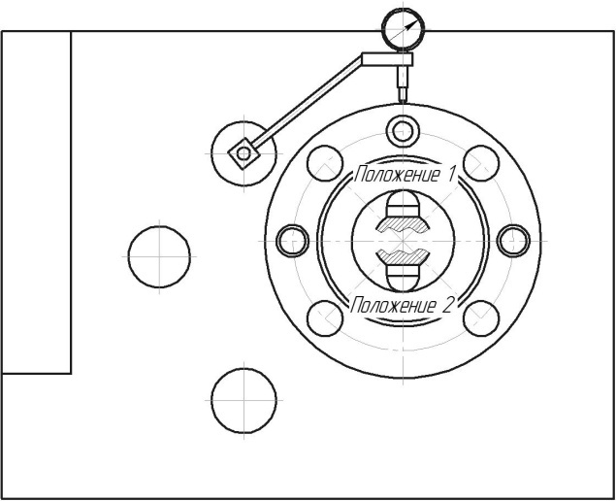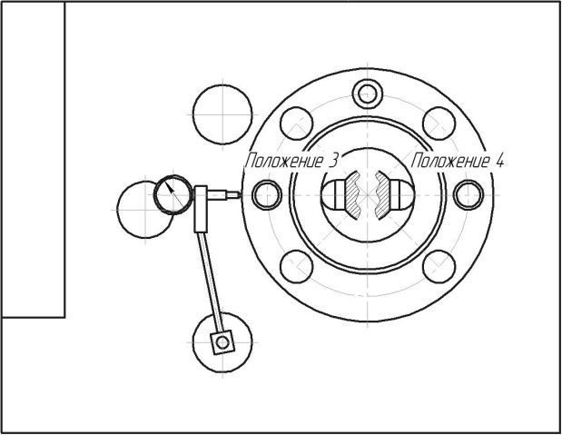
а) б)
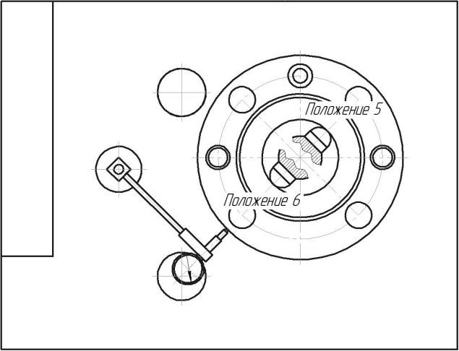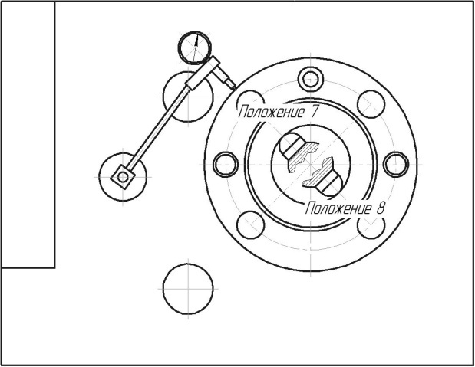
в) г)
Рис.5. - Угловые положения нагрузочного устройства и средства контроля относительных перемещений шпинделя в радиальном направлении

По результатам эксперимента строился годограф упругих перемещений шпинделя.
Так как радиальная нагрузка, нагружающая шпиндель по данной методике, прикладывается практически в месте установки переднего подшипника (Рис.1), то можно считать, что фиксируемые упругие перемещения при экспериментах, складываются из деформаций тела шпинделя и деформаций передней опоры , а деформацией задней опоры можно пренебречь.
Таким образом, для оценки полученные экспериментальные данные необходимо скорректировать на величину , значения которых были получены расчетом упругих деформаций тела шпинделя методом конечных элементов [5,6,7].
Шпиндель представлялся как балка на двух жестких опорах. Условия проведения моделирования были аналогичны условиям натурного эксперимента. Сила в диапазоне от 1250 до 2500 Н прикладывалась в точке, место положения которой изменялось в соответствии с перемещением пиноли в натурном эксперименте. Результаты конечно-элементного моделирования представлены в табл. №1.
Таблица №1
Упругие деформации тела шпинделя
Сила, Н | Перемещение шпинделя, мкм
1250 | 0,4475
1500 | 0,4875
1750 | 0,5350
2000 | 0,5475
2250 | 0,5425
2500 | 0,5250

Используя полученные методом конечных элементов значения перемещений шпинделя, как балки на жестких опорах, и экспериментальные данные, были вычислены значения деформации передней опоры (табл. №2).
Таблица №2
Деформация опоры ШУ, мкм
Сила, Н | Положение оправки
Сила, Н | 1 | 2 | 3 | 4 | 5 | 6 | 7 | 8
1250 | 2,7 | 2,0 | 1,2 | 1,4 | 1,6 | 1,6 | 2,6 | 2,8
1500 | 3,2 | 2,4 | 1,3 | 1,5 | 2,0 | 1,7 | 3,4 | 3,5
1750 | 3,4 | 2,5 | 1,4 | 1,6 | 2,3 | 2,0 | 4,2 | 3,7
2000 | 3,5 | 2,8 | 1,6 | 1,8 | 2,5 | 2,0 | 4,6 | 3,8
2250 | 3,7 | 2,9 | 1,6 | 1,8 | 2,5 | 2,2 | 4,8 | 3,8
2500 | 4,1 | 3,2 | 1,7 | 1,8 | 2,6 | 2,5 | 4,9 | 3,9
На основании данных табл. 2 построены годографы деформаций опоры шпиндельного узла при действии нагрузки в восьми направлениях (Рис. 6).

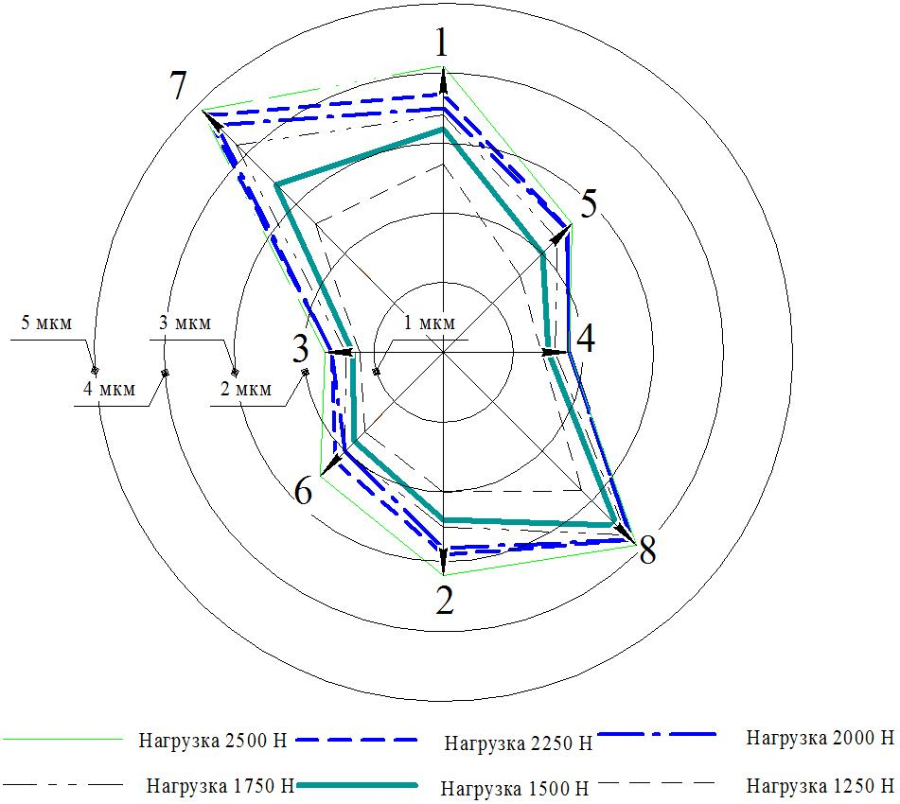
Рис. 6. - Годографы деформации опоры шпиндельного узла

Анализ результатов показал, что имеет место существенное изменение жесткости шпиндельной опоры в зависимости от направления приложения нагрузки, то есть экспериментально подтверждена анизотропия жесткости опоры шпиндельного узла [8,9,10].
Таким образом, представленные способ и методика контроля жесткости шпиндельных узлов металлорежущих станков, а также нагрузочное приспособление с возможностью изменений направления вектора силы показали свою работоспособность, эффективность, а также достаточную простоту реализации, что наиболее благоприятно для использования в производственных условиях.

Литература
1.Денисенко А.Ф., Якимов М.В. Формирование точностных и жесткостных характеристик опор роторного узла при сборке // Вестник Самарского государственного технического университета. Сер. "Технические науки". 2009. Вып. 3(25). С. 132-139.
2.Turning to the Health of Machine Tool Spindles.
URL: americanmachinist.com/qc-and-inspection/turning-health-machine-tool-spindles.
3. Бушуев В.В. Практика конструирования машин. М.: Машиностроение, 2006. 448 с.
4. Аббясов В.М., Бухтеева И.В., Бавыкин О.Б. Задачи выбора компоновки роботизированного технологического комплекса // Инженерный вестник Дона, 2015, №1. URL: ivdon.ru/ru/magazine/archive/n1y2015/2756.
5. Лавыгин Д.С., Леонтьев В.Л. Алгоритм смешанного метода конечных элементов решения задач теории стержней // Инженерный вестник Дона, 2013, №4. URL: ivdon.ru/ru/magazine/archive/n4y2013/1910.
6. Денисенко А.Ф., Якимов М.В. Разработка конечно-элементной модели для определения упругих характеристик шпиндельных узлов // СТИН. 2011. №8. С.9-13.
7. Денисенко А.Ф., Якимов М.В. Конечно-элементное моделирование при проектировании шпиндельных узлов // Межвуз. сб. науч. статей «Актуальные проблемы разработки и использования компьютерных технологий в машиностроении». Самара: СамГТУ, 2010. С.133-138.
8. S.-M. Kim, S.-K. Lee, K.-J. Lee. Effect of Bearing Surroundings on the High-Speed Spindle-Bearing Compliance // The International Journal of Advanced Manufacturing Technology. May 2002, Volume 19, Issue 8, Р. 551-557.
9. Денисенко А.Ф., Якимов М.В. Анизотропия упругих свойств опоры качения // Международная научно-практическая конференция «Фундаментальные проблемы и современные технологии в машиностроении». М.: Машиностроение, 2010. С. 223-227.
10. Денисенко А.Ф., Якимов М.В. Моделирование опоры качения при конечно-элементном анализе шпиндельных узлов металлорежущих станков // Вестник Самарского государственного технического университета. Сер. "Технические науки". 2012. №3(35). С.126-132.

References
1. Denisenko A.F., Yakimov M.V. Vestnik Samarskogo gosudarstvennogo tehnicheskogo universiteta. Ser. "Tehnicheskie nauki". 2009. Vyp. 3(25). P.132-139.
2. Turning to the Health of Machine Tool Spindles.
URL: americanmachinist.com/qc-and-inspection/turning-health-machine-tool-spindles.
3. Bushuev V.V. Praktika konstruirovanija mashin [Practice of designing of cars]. M.: Mashinostroenie, 2006. 448 p.
4. Abbjasov V.M., Buhteeva I.V., Bavykin O.B. Inženernyj vestnik Dona (Rus), 2015, №1. URL: ivdon.ru/ru/magazine/archive/n1y2015/2756.
5. Lavygin D.S., Leont'ev V.L. Inženernyj vestnik Dona (Rus), 2013, №4. URL: ivdon.ru/ru/magazine/archive/n4y2013/1910.
6. Denisenko A.F., Yakimov M.V. STIN. 2011. №8. P.9-13.
7. Denisenko A.F., Yakimov M.V. Mezhvuz. sb. nauch. statej «Aktual'nye problemy razrabotki i ispol'zovanija komp'juternyh tehnologij v mashinostroenii». Samara: SamGTU, 2010. P.133-138.
8. S.-M. Kim, S.-K. Lee, K.-J. Lee. Effect of Bearing Surroundings on the High-Speed Spindle-Bearing Compliance. The International Journal of Advanced Manufacturing Technology. May 2002, Volume 19, Issue 8, P.551-557.
9. Denisenko A.F., Yakimov M.V. Mezhdunarodnaja nauchno-prakticheskaja konferencija «Fundamental'nye problemy i sovremennye tehnologii v mashinostroenii». M.: Mashinostroenie, 2010. P.223-227.
10. Denisenko A.F., Yakimov M.V. Vestnik Samarskogo gosudarstvennogo tehnicheskogo universiteta. Ser. "Tehnicheskie nauki". 2012. №3 (35). P.126-132.

